微机原理与接口技术上机实验
实验二
程序1：32位除以8位
DATAS SEGMENT
DATA1 DB 12H,34H,56H,78H
DATA2 DB 12H
DATA3 DB 5 DUP(0)
DATAS ENDS

CODES SEGMENT
ASSUME CS:CODES,DS:DATAS
START:
MOV AX,DATAS
MOV DS,AX
MOV CX,4
MOV DI,0
MOV AX,0000H
MOV BL,[DATA2]
LOOPDIV:MOV AL,[DATA1+DI]
DIV BL
MOV [DATA3+DI],AL
INC DI
CMP DI,4
JNZ LOOPDIV
MOV [DATA3+DI],AH
MOV AH,4CH
INT 21H
CODES ENDS
END START

例1：（余数为零情况）12345678/12
CV调试截图：
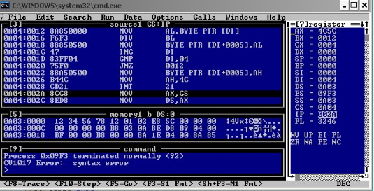
计算器计算结果
12345678/12=102E85C,余数为零。
例二：（余数不为零）12345680/12
CV调试截图：
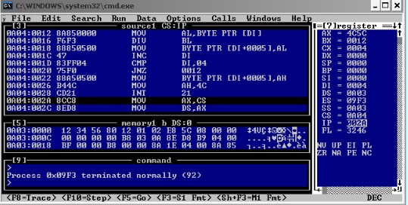
计算器计算结果：
12345680/12=102E85C,余数为8

感想：
虽然DIV可以运行16位除8位的运算，但是在本例中由于低16位除以除数的结果未知，因此不能将低16位和高16位分别和除数进行运算，而是应该由低位的8位和高位的余数组成的16位来进行运算。

程序2:32位除以16位
DATAS SEGMENT
DATA1 DB 13H,34H,56H,78H
DATA2 DB 12H,34H
DATA3 DB 5 DUP(0)
DATAS ENDS
CODES SEGMENT
ASSUME CS:CODES,DS:DATAS
START:
MOV AX,DATAS
MOV DS,AX

MOV CX,4
MOV DI,0
MOV AX,0000H
mov DX,0000H
MOV BH,[DATA2]
MOV BL,[DATA2+1]
LOOPDIV:MOV AL,[DATA1+DI+1]
MOV AH,[DATA1+DI]
DIV BX
MOV [DATA3+DI+1],AL
MOV [DATA3+DI],AH
ADD DI,2
CMP DI,4
JNZ LOOPDIV
MOV [DATA3+DI+1],DL
MOV [DATA3+DI],DH
MOV AH,4CH
INT 21H
CODES ENDS
END START

例三：12345678/1234
CV调试截图
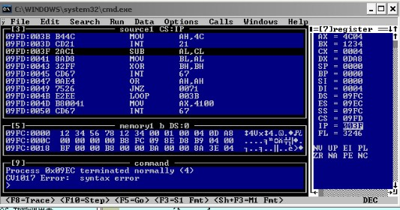
计算器计算结果：
12345678/1234=10004，余数为DA8

例四：12345678/1234
CV调试截图：
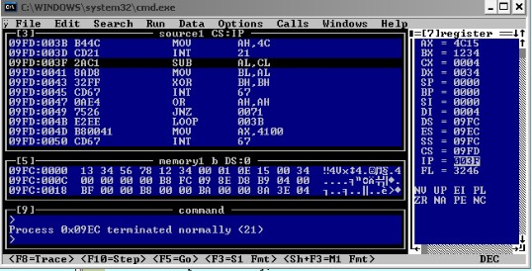
计算器计算结果：
12345678/1234=10E15，余数为34

程序3、有键盘输入、键盘输出的除法程序：
DATAS SEGMENT
DATA1 DB 4 DUP(0)
DATA2 DB 1 DUP(0)
DATA3 DB 5 DUP(0)
DATA4 DB 2 DUP(0)
DATAS ENDS

CODES SEGMENT
ASSUME CS:CODES,DS:DATAS
START:
MOV AX,DATAS
MOV DS,AX
MOV AH,01H
MOV DI,0
MOV CL,4
LOOPIN:MOV AL,00H
INT 21H
SUB AL,30H
SHL AL,CL
MOV DL,AL
MOV AL,00H
INT 21H
SUB AL,30H
ADD AL,DL
MOV [DATA1+DI],AL
INC DI
CMP DI,5
JNZ LOOPIN

MOV DI,0
MOV AX,0000H
MOV BL,[DATA2]
LOOPDIV:MOV AL,[DATA1+DI]
DIV BL
MOV [DATA3+DI],AL
INC DI
CMP DI,4
JNZ LOOPDIV
MOV [DATA3+DI],AH
MOV DI,0

LOOPOUT:MOV AX,0000H
MOV AL,[DATA3+DI]
SHR AL,CL
ADD AL,30H
DAA
MOV [DATA4],AL
MOV AX,0000H
MOV AL,[DATA3+DI]
SHL AL,CL
MOV AH,00H
SHR AX,CL
ADD AL,30H
DAA
MOV [DATA4+1],AL
MOV DX,10
MOV [DATA4+2],24H
MOV AH,9
INT 21H
INC DI
CMP DI,5
JNZ LOOPOUT

MOV AH,4CH
INT 21H
CODES ENDS
END START
程序运行结果截图：
1输入被除数12345680，除数10：
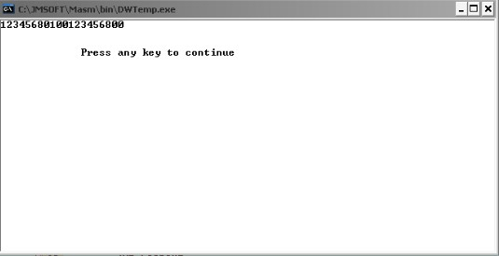
输入被除数12345678，除数12
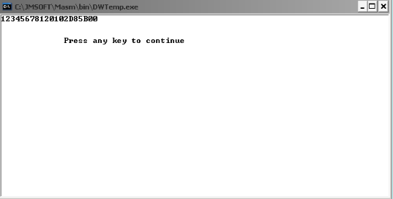
存在问题：与例1比较可知，这个程序在计算结果中含有大于9的16进制数的时候通过DAA转换时，ASCII码值比实际需要小1

